Сценарий урока на II Всероссийском педагогическом конкурсе «ЭКОЛОГИЯ – ДЕЛО КАЖДОГО»
Автор сценария: учитель географии Сергеева Ольга Александровна,
г. Пермь МАОУ «Лицей №10»
Тема: Последствия негативного влияния хозяйственной деятельности человека на атмосферу.
Метод: комбинированный - кейс технология и моделирование.
Цель: развитие навыков моделирования природных процессов при изменении условий окружающей среды.
Форма работы: групповая.
Использование сценария урока: учащиеся 8 класс, уроки географии и экологии.
Продукт: модель климатических и природных условий для жизни и хозяйственной деятельности человека на Восточно-Европейской равнине (могут быть видеоролик, презентация, рассказ, карта или рисунок).
Ключевые позиции урока:
1) Учащимся предлагается теоретический материал о глобальном потеплении, парниковых газах, источниках поступления парниковых газов.
Теоретический материал:
Парниковые газы – газообразные составляющие атмосферы природного, или антропогенного происхождения, которые поглощают и переизлучают инфракрасное излучение.
Парниковые газы – газообразные составляющие атмосферы природного, или антропогенного происхождения, которые поглощают и переизлучают инфракрасное излучение.
Антропогенный рост концентрации в атмосфере парниковых газов приводит к повышению приземной температуры и изменению климата.
Список парниковых газов, подлежащих ограничению в рамках Рамочной Конвенции ООН об изменении климата (1992) определен в Приложении "А" к Киотскому протоколу (подписан в Киото (Япония) в декабре 1997 года 159 государствами) и включает двуокись углерода (CO2) и метан (CH4), закись азота (N2O), перфторуглероды (ПФУ), гидрофторуглероды (ГФУ) и гексафторид серы (SF6).
Диоксид карбона (углекислый газ) (СО2) – важнейший источник климатических изменений, на долю которого приходится, по оценкам, около 64% глобального потепления.
Основными источниками выброса углекислого газа в атмосферу являются производство, транспортировка, переработка и потребление ископаемого топлива (86%), сведение тропических лесов и другое сжигание биомассы (12%), и остальные источники (2%), например, производство цемента и окисление моноксида углерода. После выделения молекула двуокиси углерода совершает цикл через атмосферу и биоту и окончательно поглощается океаническими процессами или путем длительного накопления в наземных биологических хранилищах (т.е. поглощается растениями). Количество времени, при котором примерно 63% газа выводится из атмосферы, называется эффективным периодом пребывания. Оцениваемый эффективный период пребывания для углекислого газа колеблется в пределах от 50 до 200 лет.
Метан (СН4) имеет как природное, так и антропогенное происхождение. В последнем случае он образуется в результате производства топлива, пищеварительной ферментации (например, у скота), рисоводства, сведения лесов (главным образом, вследствие горения биомассы и распада избыточной органической субстанции). На долю метана приходится, по оценкам, примерно 20 % глобального потепления. Выбросы метана представляют собой значительной источник парниковых газов.
Закись азота (N2O) – третий по значимости парниковый газ Киотского протокола. Выделяется при производстве и применении минеральных удобрений, в химической промышленности, в сельском хозяйстве и т.п. На него приходится около 6 % глобального потепления.
Перфторуглероды – ПФУ (Perfluorocarbons – PFCs). Углеводородные соединения, в которых фтор частично замещает углерод. Основными источниками эмиссии этих газов являются производство алюминия, электроники и растворителей. При алюминиевой плавке выбросы ПФУ возникают в электрической дуге или при так называемых "анодных эффектах".
Гидрофторуглероды (ГФУ) – углеводородные соединения, в которых галогены частично замещают водород. Газы, созданные для замены озоноразрушающих веществ, имеют исключительно высокие ПГП (140 11700).
Гексафторид серы (SF6) – парниковый газ, использующийся в качестве электроизоляционного материала в электроэнергетике. Выбросы происходят при его производстве и использовании. Чрезвычайно долго сохраняется в атмосфере и является активным поглотителем инфракрасного излучения. Поэтому это соединение, даже при относительно небольших выбросах, обладает потенциальной возможностью влиять на климат в течение продолжительного времени в будущем.

Парниковые газы. Справка - РИА Новости, 22.09.2009
https://ria.ru › Новости

2) Учащимся предлагаются условия глобального изменения условий окружающей среды.

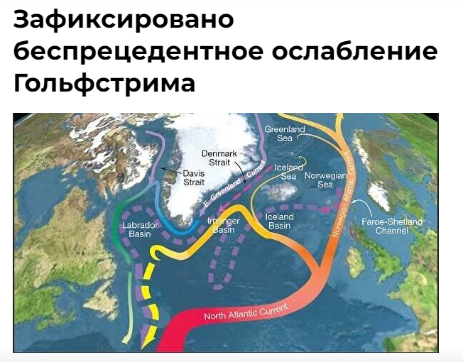
Изучив косвенные данные, ученые пришли к выводу, что за последние сто лет произошло беспрецедентное замедление Атлантической меридиональной циркуляции (AMOC) — системы океанических течений в Атлантике, оказывающей существенное влияние на глобальный климат. Авторы особо отмечают, что один из главных элементов AMOC — течение Гольфстрим, несущее теплые воды из тропиков к берегам Европы — сейчас слабее, чем когда-либо за последние 1000 лет. Результаты исследования опубликованы в журнале Nature Geoscience.
Атлантическая меридиональная циркуляция переносит до 25 процентов тепла между атмосферой и океаном в Северном полушарии и отвечает за поддержание умеренного климата в Северо-Западной Европе. В специальном докладе по океанам Межправительственной группы экспертов по изменению климата (МГЭИК) за 2019 год был сделан предварительный вывод о том, что Атлантическая меридиональная циркуляция в настоящее время ослабла по сравнению с 1850-1900 годами.
В новом исследовании ученые из Ирландии, Великобритании и Германии решили оценить степень этого ослабления в долгосрочной перспективе. Так как прямые измерения AMOC начались только в 2004 году, авторы применили подход, основанный на косвенных, или прокси-данных — свидетельствах климата прошлого, таких как годовые кольца деревьев, ледяные керны, океанические отложения и кораллы, а также на исторических записях, например, из судовых журналов. "Впервые мы объединили ряд предыдущих исследований и обнаружили, что они дают последовательную картину эволюции AMOC за последние 1600 лет, — приводятся в пресс-релизе Потсдамского института изучения климатических изменений (PIK) слова руководителя исследования Стефана Рамсторфа (Stefan Rahmstorf). — Результаты показывают, что AMOC была относительно стабильной до конца XIX века. С окончанием небольшого ледникового периода примерно в 1850 году океанические течения начали сокращаться, а с середины XX века последовало второе, еще более резкое ослабление". В основе системы атлантических течений лежит конвекция, вызванная различиями в плотности морской воды: теплая и соленая вода движется с юга на север, где она охлаждается и, становясь таким образом более плотной и тяжелой, опускается в глубины океана, где возвращается обратно на юг. Глобальное потепление нарушает этот механизм: увеличение количества осадков и усиленное таяние ледникового щита Гренландии добавляют пресную воду в теплое течение Гольфстрим, что снижает его соленость, а, следовательно, и плотность. При этом меньшее количество воды опускается на глубину, и поток AMOC ослабевает.
"Гольфстрим работает как гигантская конвейерная лента, транспортирующая теплую поверхностную воду с экватора на север и отправляющая холодную низкосоленую глубинную воду обратно на юг. Он перемещает почти 20 миллионов кубических метров воды в секунду. Это почти в сто больше, чем сток Амазонки", — объясняет Рамсторф.
https://ria.ru/20210225/golfstrim-1598932547.html

3) Учащимся предлагается заполнить перемешанную причинно-следственную цепочку.

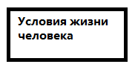
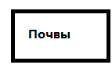
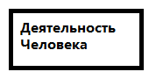
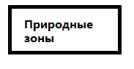
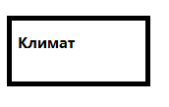

4) Учащимся предлагается вспомнить климатообразующие факторы.
5) Задание по моделированию. Создайте макет природных условий на Восточно-Европейской равнине при исчезновении течения Гольфстрим и предположите последствия для человека при таких изменениях.

